Консультация для родителей в детском саду: «Воспитываем бережливость»

«Сколь бы ни был длинен путь, всегда он начинается с первого шага» ─ гласит восточная мудрость. А первые шаги в мир экономики ребёнок делает в семье. Что может стать содержанием экономического воспитания в семье? Это прежде всего домашнее хозяйство (домашние занятия родителей, профессии родных, бытовая техника, предметы домашней обстановки, семейный бюджет (доходы, расходы, зарплата, пенсия).
Хорошо, если ребёнок имеет определённые и постоянные обязанности (ухаживает за комнатными растениями, моет посуду, убирает за собой игрушки). Хорошо, когда ребёнок приобщается к подготовке семейных праздников, например, помогает сервировать стол. В семье всегда найдётся поле для совместной деятельности ребёнка и взрослых членов семьи.
Совместный труд в семье позволяет удовлетворить потребность детей в общении, приучает ребёнка к аккуратности, ответственности. Именно в семье при включении в совместную хозяйственную деятельность они приучаются к бережливости, экономности.
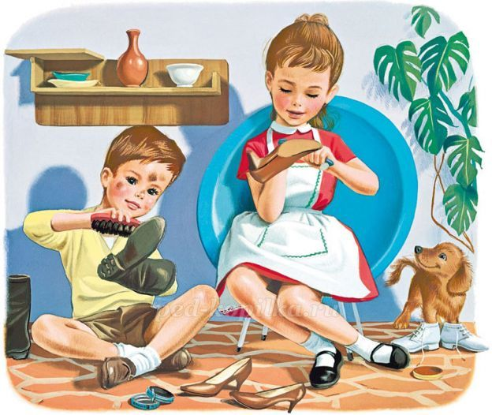
Бережливость и экономность – показатели общей культуры человека, его зрелости. Они свидетельствуют об умении заботиться о членах своей семьи, о вещах их окружающих, о себе. И пусть ребёнок, только подержит отвёртку, когда папа ремонтирует телевизор, невелика помощь, но важнее всего то, что подчёркивается значимость его работы для близких людей: «Молодец, помог папе».
Бережливость начинается со знакомства детей с профессиями родных и близких. Раскрытие роли этих профессий в обеспечении нужд и потребностей семьи. Родители рассказывают о своей профессии, где они работают и что производят. Вместе с детьми выясняют, представители ещё каких профессий есть в семье, сколько человек имеют одну и ту же профессию (династия).
Путешествуя с родителями по городу, в котором живут, ребёнок видит разные здания: магазин, больницу, банк, школу – это места работы родителей и других людей.
Можно рассказать ребёнку о промышленных предприятиях. Главное дать понятие, что работа существует для того, чтобы зарабатывать деньги, чтобы обеспечить семью необходимыми предметами.
Каждая семья приобретает товары необходимые для жизни. Эти товары значимы как для ребёнка, так и для его родителей. Так, покупая посуду, родители подчёркивают её необходимость в быту. Посуда, как и одежда, бывает праздничной и повседневной. Выбирая вместе с ребёнком вазочку или чашку, родители подчёркивают, что посуда очень красивая, но хрупкая и требует бережного отношения к себе.
Также можно рассказать о значении бытовой техники в жизни человека: облегчает домашний труд, экономит время. Именно в семье, где пользуются бытовой техникой, ребёнок приобщается к ней. В жизни семьи постоянно возникают ситуации, когда обсуждаются расходы. Не прогоняйте ребёнка, пусть он видит возможности семьи и учитывает их. Это учит его соизмерять свои желания с потребностями других членов семьи (нельзя купить велосипед, так как у мамы нет пальто).
Родители знакомят детей с деньгами, их рациональным использованием. Старший дошкольник может выполнять поручения родителей связанные с некоторыми покупками. Сначала с ребёнком в магазин ходит кто-то из взрослых, затем он самостоятельно совершает покупки. Здесь ребёнок имеет дело с настоящими деньгами, учится правильно обращаться с ними. Во время прогулки в парк, лес, поле дети восхищаются красотой местности, узнают, как трудится человек в природе, о том, как лес может кормить, одевать, лечить человека. Дети узнают о рациональном использовании природных ресурсов, об ответственности людей за будущее Земли.
Родителям следует помнить, что приобщение ребёнка к миру экономических знаний должно происходить естественно и непринуждённо.

